说 明 书 摘 要
本发明公开了一种影像智能识别与医学智能推理的远程自动诊断系统和方法。所述系统包括操作层和处理层，操作层分为影像上传模块、临床症状填写模块以及反馈呈现模块，处理层提供影像识别和临床针状诊断推理服务。所述方法基于深度学习构建医学影像识别模型，并耦合于基于专家知识库与病例库智能推理模型。本发明将医学影像和临床医学症状有机结合起来，提高了远程诊断的准确性，能缓解部分地区面对典型传染病时医疗资源不足等问题，同时也可以为患者提供预诊断信息，引导患者需求正确有效的医疗服务。
摘 要 附 图

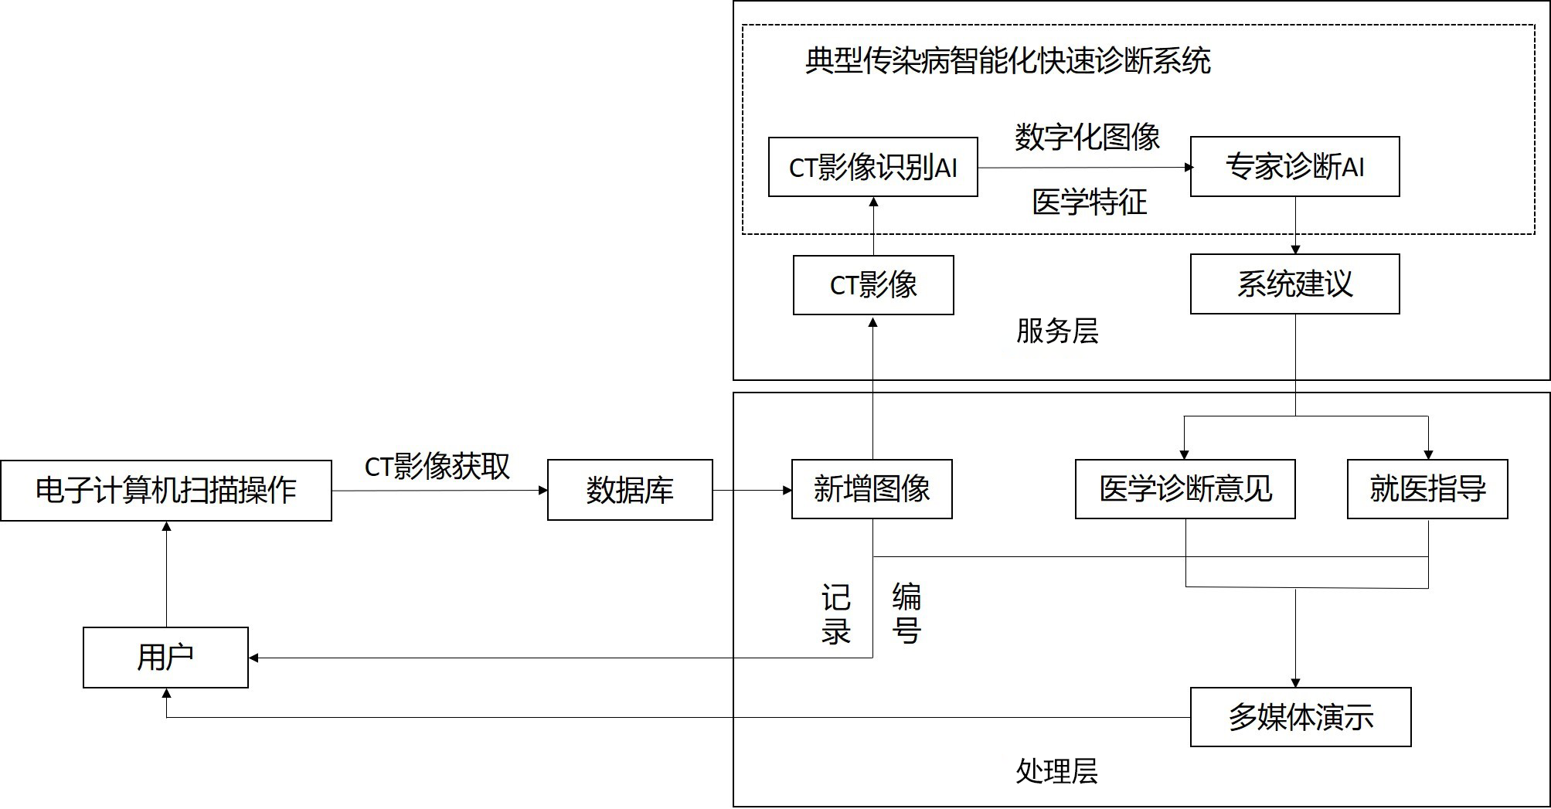
说 明 书

一种影像智能识别与智能推理模型耦合的远程自动诊断系统及方法

技术领域
本发明属于医疗诊断辅助领域，具体涉及一种基于CT影像和专家系统的典型传染病远程智能诊断方法及系统。
背景技术
在众多传染病当中，新冠肺炎、乙肝、肺结节等都可以依赖CT影像进行诊断。目前CT影像主要依靠医生进行人工阅读，通常医生阅读一张CT影像需要几分钟甚至十几分钟，阅片效率极其低下，并且CT阅片专业性要求高，大部分医生阅片质量不高。在2019新型冠状病毒感染的肺炎(以下简称新型肺炎)的全球性传播的情况下，医疗资源分布不均衡，部分小城镇高水平医生缺乏，CT阅片能力不够，严重限制了小城镇的传染病CT影像诊断能力。同时，一些省级重点医院、三甲医院汇集了大量的医疗资源，医生负荷量巨大，部分医院一个医生每人的阅片量达到100多份。医生的超负荷运转，对阅片的质量和速度带来了巨大的影响，这使得疑似患者往往要排队几个小时等待胸部检查，容易导致交叉感染。
目前，市场上基于CT影像和专家系统的典型传染病远程智能诊断技术和系统，还少有研究和开发。大部分研究是基于CT影像和机器视觉的辅助诊断技术，缺乏远程智能诊断能力；部分具有远程诊断能力的系统，依赖远程专家视频或专家在线交流，不具备以系统为主的智能诊断功能；部分研究针对医疗知识专家系统，进行了研究，但所研发的系统，更多依靠医学理论知识，自动化能力不够，针对性不强，缺乏以影像为主的机器识别功能，精确度不够。
在我国，新冠肺炎、乙肝、肺结节等传染病都可以依赖CT影像进行诊断。目前，市场缺少能够综合多种传染病CT影像的远程智能诊断技术和系统，大部分研究是基于单种传染病的CT影像，而本发明基于多种传染病的CT影像，并且具有相应的专家诊疗知识库，能够确保多种传染病CT影像诊断的正确率。
发明内容
本发明要解决的技术问题在于，提供一种CT影像的典型传染病快速辅助诊断系统，能自动识别CT影像，通过典型传染病的特定医学特征，识别病灶，让医生高质量快速地完成检查，让病人在最短时间内得到自己的诊断结果。
本发明解决其技术问题所采用的技术方案是：提供一种影像智能识别与智能推理模型耦合的远程自动诊断系统及方法。
一种影像智能识别与智能推理模型耦合的远程自动诊断系统，包括：操作层和处理层；
所述操作层，基于web前端技术，用于接收用户在客户端上传的疾病影像以及对应的临床信息，并向用户诊断分析结果和就医推荐意见；
所述处理层，集成医学影像智能识别模型和医学智能推理模型，根据从客户端采集得到的影像与临床症状信息，快速捕捉医学病理特征并通过专家知识推理分析出对应疾病症状，给出诊断意见和治疗方案，最后将这些分析结果反馈给客户端，形成规范化的远程诊断方法。
进一步地，所述操作层，分为影像上传模块、临床症状填写模块以及反馈呈现模块；
所述影像上传模块用于收集患者的疾病影像并上传到服务端，同时将服务端的诊断意见和治疗方案呈现给患者；
所述临床症状填写模块用于用户在客户端上传包括胸部CT影像、患者体温、患者症状、核酸及抗体化验结果、患者流行病学史、患者其他基础疾病情况在内的病患信息；
所述反馈呈现模块用于将经过所述处理层的辅助诊断后的病患信息在客户端上呈现出基于患者信息的诊断意见，包括病情的进展状态，病情未来可能的进展方向和可能导致的结果，同时帮助患者寻求最适合的治疗方案。
进一步地，所述处理层，主要包括基于Vue.js 框架的医学影像智能识别模型和医学智能推理模型；
所述医学影像智能识别模型的主要功能是识别用户上传的CT影像，识别并标记出疑似病患部位，分析出病患部位的医学特征，并以数字化图像的形式将信息传递到医学智能推理模型中；
所述医学智能推理模型将基于语义解析模型、专家知识模型和病例库的数字化图像信息和用户上传的其他患者信息一并分析处理，最终得出诊断意见报告和治疗方案报告并反馈给操作层。
进一步地，所述医学影像智能识别模型是基于图像处理原理；
所述图像处理过程包括：首先利用valid卷积对数字化的图像进行多次下采样；然后提取出层次化的特征（每次下采样所处理的图像无重叠部分，但只有将每次下采样结果拼接才能完成整张图像），并利用所述层次化特征，再进行上采样；最后得出一个每个像素点对应其种类的图像；
通过所述图像处理原理将CT影像背后的医学特征数字化提取，配合专家诊断AI进行快速诊断。
进一步地，所述医学智能推理模型包括语义解析模型、专家知识模型和病例库；
所述语义解析模型，对用户的临床症状进行语义解析，形成语义网络，标记症状要点；
所述病例库将获取的相关病例，进行病例解析，形成的包含患者基本信息、症状描述信息（发病就诊经过和病情变化与转归）、临床表现、实验室检查信息、疑似、确诊情况和诊断建议等内容建立的数据库；
所述专家知识模型根据语义解析模型得到的症状要点，并对比分析所述症状要点与病例库中病例的匹配特性，找到与诊断对象最类似的病例，根据匹配所得已知病例中的医疗信息推理，给出诊断意见；
Web服务模块是操作层和处理层的衔接部分，用于接收操作层的请求，将接收到的胃镜图像作为参数调用典型传染病CT影像AI模型依次对CT图像是否合格，部位判断和部位特征识别的分析，得到分析结果反馈给操作层；
一种影像智能识别与智能推理模型耦合的远程自动诊断方法，适用于所述的一种影像智能识别与智能推理模型耦合的远程自动诊断系统，包括以下步骤：
S1、所述操作层被触发获取采集的医学影像，并上传至所述处理层；
S2、处理层接收医学影像作为参数，调用医学影像识别模型和医学智能推理模型进行识别：
首先确定医学影像的属性，判断是否为肺部器官，若是，则继续进行判断，否则，无法完成部位对应，将判断信息反馈给用户；
当CT影像判断为肺部器官时，用户会提供相关的临床信息，包括患者信息、患者症状、核酸及抗体化验结果、患者流行病学史、患者其他基础疾病情况在内的病患信息；
用户完成影像上传模板以及临床症状填写模板之后，将进行二级部位固定；
S3、调用相应的模板，将合格的医学影像以数字化图像的形式传递到医学智能推理模型中，进行下一步处理；
S4、先使用Windowing算法对医学影像进行处理，突显病灶部位；再调用医学智能识别模型对处理后的医学影像进行病理学特征捕捉，确定是否有疾病病灶；
S5、医学智能推理模型基于捕捉得到的病灶和操作端上传的临床特征进行病例匹配，找到对应的专家案例并提出医学建议形成反馈结果；
S6、所述处理层接收并显示S5形成的反馈结果；
S7、用户根据S6显示的反馈结果进行下一步就诊操作。
本发明具有以下有益效果：
（1）在应用支撑上，本发明开发基于CT影像的机器识别模型、专家知识系统的典型传染病远程智能诊断系统，解决传染病CT影像人工阅片效率低、质量不够以及医疗资源不够、区域诊断能力不足的问题。
（2）通过本发明对CT影像进行识别，并在操作端显示，将医学影像和临床医学症状有机结合起来，提高了远程诊断的准确性，能快速的对患者进行诊断，对全国性传染病防控具有重要的意义，同时也可以为患者提供预诊断信息，引导患者需求正确有效的医疗服务。
附图说明
下面将结合附图及实施例对本发明作进一步说明，附图中：
图1为本发明一种影像智能识别与智能推理模型耦合的远程自动诊断系统结构框图，
图2为本发明一种影像智能识别与智能推理模型耦合的远程自动诊断方法流程图。
具体实施方式
为了对本发明的技术特征、目的和效果有更加清楚的理解，现对照附图详细说明本发明的具体实施方式。
请参考图1，图1为本发明一种影像智能识别与智能推理模型耦合的远程自动诊断系统结构框图。
一种影像智能识别与智能推理模型耦合的远程自动诊断系统，包括：操作层和处理层；
所述操作层，基于web前端技术，用于接收用户在客户端上传的疾病影像以及对应的临床信息，并向用户诊断分析结果和就医推荐意见；
所述处理层，集成医学影像智能识别模型和医学智能推理模型，根据从客户端采集得到的影像与临床症状信息，快速捕捉医学病理特征并通过专家知识推理分析出对应疾病症状，给出诊断意见和治疗方案，最后将这些分析结果反馈给客户端，形成规范化的远程诊断方法。
进一步地，所述操作层，分为影像上传模块、临床症状填写模块以及反馈呈现模块；
所述影像上传模块用于收集患者的疾病影像（胸部CT影像）并上传到服务端，具体的操作为用户在操作层上传包括胸部HRCT影像，同时将服务端的诊断意见和治疗方案呈现给患者；
临床症状填写模板用于补充相关的临床症状，对病情进行补充描述。本实施例中，影像上传模块用于输入CT影像并确定其的属性，如果为确定为肺部器官，则需要在对应的临床症状模板填写患者信息、患者症状、核酸及抗体化验结果、患者流行病学史、患者其他基础疾病情况在内的病患信息。

所述反馈呈现模块用于将经过所述处理层的辅助诊断后的病患信息在客户端上呈现出基于患者信息的诊断意见，包括病情的进展状态，病情未来可能的进展方向和可能导致的结果，同时帮助患者寻求最适合的治疗方案，具体的表现方式为将最终得出的诊断意见反馈给用户，引导患者进行正确有效的医疗服务。
处理层，根据采集得到的疾病影像与临床症状信息，快速捕捉医学病理特征并通过专家知识推理分析出对应疾病症状，给出诊断意见和治疗方案，最后将这些分析结果反馈给操作层的信息反馈部分；
所述处理层，主要包括基于Vue.js 框架的医学影像智能识别模型和医学智能推理模型；
所述医学影像智能识别模型的主要功能是识别用户上传的CT影像，识别并标记出疑似病患部位，分析出病患部位的医学特征，并以数字化图像的形式将信息传递到医学智能推理模型中；
其中包括合格图片库、部位库和部位特征库。
合格图片库用于存储合格的CT影像，方便进行判断是否为肺部影像。
部位库，用于存储相应的部位，方便判断图片是否为肺部图像的部位。
部位特征库用于存储不同部位的特征，用于进一步区分肺部器官和其他器官的不同，方便进行二级部位的固定，以及用于之后的数字化影像化特征处理。
所述医学智能推理模型将数字化图像信息和用户上传的其他患者信息一并分析处理，最终得出诊断意见报告和治疗方案报告并反馈给操作层。
进一步地，所述医学影像智能识别模型是基于图像处理原理；
所述图像处理过程包括：首先利用valid卷积对数字化的图像进行多次下采样；然后提取出层次化的特征（每次下采样所处理的图像无重叠部分，但只有将每次下采样结果拼接才能完成整张图像），并利用所述层次化特征，再进行上采样；最后得出一个每个像素点对应其种类的图像；
通过所述图像处理原理将CT影像背后的医学特征数字化提取，配合专家诊断AI进行快速诊断。
所述医学智能推理模型包括语义解析模型、专家知识模型和病例库；
所述语义解析模型，对用户的临床症状进行语义解析，形成语义网络，标记症状要点；其中临床症状包括以发热、乏力、干咳为主要表现，少数患者伴有鼻塞、流涕、咽痛、肌肉绞痛和腹泻，甚至出现呼吸困难或低氧血症等。
所述病例库将获取的相关病例，进行病例解析，形成的包含患者基本信息、症状描述信息（发病就诊经过和病情变化与转归）、临床表现、实验室检查信息、疑似、确诊情况和诊断建议等内容建立的数据库；
所述专家知识模型根据语义解析模型得到的症状要点，并对比分析所述症状要点与病例库中病例的匹配特性，找到与诊断对象最类似的病例，根据匹配所得已知病例中的医疗信息推理，给出诊断意见；
Web服务模块是操作层和处理层的衔接部分，用于接收操作层的请求，将接收到的胃镜图像作为参数调用典型传染病CT影像AI模型依次对CT图像是否合格，部位判断和部位特征识别的分析，得到分析结果反馈给操作层。
请参考图2，图2为本发明一种影像智能识别与智能推理模型耦合的远程自动诊断方法流程图。
一种影像智能识别与智能推理模型耦合的远程自动诊断方法，适用于上述的一种影像智能识别与智能推理模型耦合的远程自动诊断系统，包括以下步骤：
S1、所述操作层被触发获取采集的医学影像，并上传至所述处理层；
S2、处理层接收医学影像作为参数，调用医学影像识别模型和医学智能推理模型进行识别：
首先确定医学影像的属性，判断是否为肺部器官，若是，则继续进行判断，否则，无法完成部位对应，将判断信息反馈给用户；
当医学影像判断为肺部器官时，用户会提供相关的临床信息，包括患者信息、患者症状、核酸及抗体化验结果、患者流行病学史、患者其他基础疾病情况在内的病患信息；
用户完成影像上传模板以及临床症状填写模板之后，将进行二级部位固定；
S3、调用相应的模板，将合格的医学影像以数字化图像的形式传递到医学智能推理模型中，进行下一步处理；
S4、先使用Windowing算法对医学影像进行处理，突显病灶部位；再调用医学智能识别模型对处理后的医学影像进行病理学特征捕捉，确定是否有疾病病灶；
S5、医学智能推理模型基于捕捉得到的病灶和操作端上传的临床特征进行病例匹配，找到对应的专家案例并提出医学建议形成反馈结果，在本实施例中，操作层根据处理层得到的分析结果，如若发病灶位于肺外部呈不规则状态，并且病灶密度不均，局限性小斑片，其内可见增厚血管及厚壁支气管串行，伴有局部小叶间隔网格状增厚，因而确诊为新冠早期；
S6、所述处理层接收并显示S5形成的反馈结果；
S7、用户根据S6显示的反馈结果进行下一步就诊操作，在本实例中，确证为新冠肺炎早期，建议隔离进一步治疗。
本发明提供了一种影像智能识别与智能推理模型耦合的远程自动诊断系统方法，将医学影像和临床医学症状有机结合起来，提高了远程诊断的准确性，能缓解部分地区面对典型传染病时医疗资源不足等问题，同时也可以为患者提供预诊断信息，引导患者需求正确有效的医疗服务。
以上实例仅用于说明本发明基于影像智能识别与医学智能推理的远程自动诊断的设计思想以及将医学影像和临床医学症状有机结合的特点，其目的在于使本领域内技术人员能够了解本发明的内容并据以维护，并在最大程度上帮助医生以及患者了解和使用该仪器。本发明的保护范围不限于上述实施例。所以，凡依据本发明所揭示的原理、设计思路所做的等同变化或修饰，均在本发明的保护范围之内。
说 明 书 附 图

图1
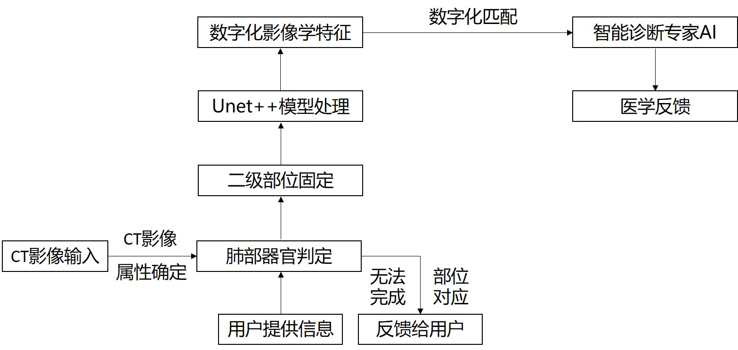
图2

